|  |  |
| --- | --- |
| DIGI 3D.net |  |

**Digi3D.net** es una Estación de Fotogrametría Digital que permite el registro de entidades geográficas a partir de imágenes aéreas, de satélite, cámaras cónicas analógicas y digitales y procedentes de Fotogrametría terrestre.

Digi3D es el estándar en España, con más de 1000 licencias instaladas por todo el país y en el extranjero como en Portugal, Perú, Colombia, Argentina, Brasil, India, Indonesia, etc.

El interface es muy intuitivo, el usuario aprende rápidamente a manejarse con el programa, dando curvas de aprendizaje rápidas. El programa es fácilmente configurable.

Más de 300 órdenes especialmente diseñadas para la restitución y edición cartográfica, estando adaptadas para cualquier tipo de escala.

Maneja de forma nativa ficheros de dibujo BINd, DGNv8, DWG, ShapeFile, sin necesidad de adquirir licencias de otros programas de CAD o GIS.

Es una aplicación todo en uno, lo que permite:

Restitución fotogramétrica digital.

Generación automática de modelos digitales del terreno por correlación.

Conexión con bases de datos para información alfanumérica asociada a la gráfica.

Generación automática de recintos en tiempo real.

Controles de calidad geométricos, topológicos y de consistencia entre la información gráfica y alfanumérica.

Realizar transformaciones espaciales de la cartografía.

Generación de ortofotos.

Programación en .net.

**CARACTERÍSTICAS TÉCNICAS**

**HARDWARE**

**Soporte para cámaras digitales de última generación**

**Digi3D** soporta tanto imágenes de cámaras analógicas como digitales. Permite trabajar con cualquier tipo de cámara cónicas digitales, como Vexcel UltraCamD,Vexcel UltraCam-X, Vexcel UltraCam-Xp; Intergraph DMC, RolleyMetric AIC-pro P45... A esto se añade la cámara de barrido de Leica ADS40/80 y también imágenes de satélite Quickbird, Ikonos, Alos, GeoEye, Web Map Service.

**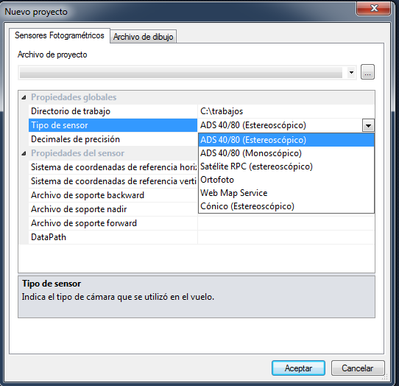**

**Tipos de imágenes soportados**

* Archivos **TIFF** en modo normal y con tiles en paleta de color, tono de gris y true color. [Los archivos TIF se tendrán que transformar al sistema piramidal](mk:@MSITStore:C:\Program%20Files\Digi21.net\Digi3D2007\Ayuda\Digi3D.chm::/GeneracionDeImagenesPiramidalesDeArchivosTIFF.html).
* Archivos **MrSID**.
* Archivos de imagen **ECW** (Enhanced Compressed Wavelet) de Earth Resource Mapping.
* Archivos **JPEG2000**.
* Archivos **NTF** (National Imagery Transmission Format) Formato de Transmisión Nacional de Imágenes.

**Movimiento de las imágenes suave**

El sistema mueve las imágenes manteniendo los índices centrados en la pantalla, y el movimiento de las imágenes es suave, permitiendo movernos por todo el modelo sin ninguna interrupción. La sensación del operador es muy confortable

Además mediante el cambio automático de modelos podremos movernos sobre todo el proyecto fotogramétrico como si de un solo modelo se tratase.

**Ordenador** con un Intel Core i7 o Core i5, 4 (o mucho mejor, 8) Gb de RAM.

El sistema  operativo Windows 7, x32 o x64, Digi3D.net trabaja a la perfección con los dos.

No instales Windows 8 pues aún no se ha probado y no se sabe como se comportará OpenGL y la estereoscopía con Windows 8).

Con respecto a la tarjeta gráfica, existen dos tipos:

las que muestran estéreo “flicker free” es decir, las que nunca van a cambiar de estéreo a pseudo-estéreo mientras trabajas y las que ocasionalmente (que en la práctica son muchas veces al día) cambian de estéreo a pseudo-estéreo debido a que no tienen posibilidad de conectar un cable que comunica el emisor con la tarjeta y que garantiza que ambos dispositivos están sincronizados.

La Quadro 2000  no daba problemas, pero desafortunadamente, y tal y como se puede ver en la siguiente tabla <http://www.nvidia.com/object/quadro_pro_graphics_boards.html> esa tarjeta gráfica no dispone de cable de sincronismo, aparece en la columna de la derecha (las malas), así que la más barata y la que te recomiendo es la Quadro 4000. Tiene un precio de alrededor de 500€.

Con respecto al software lo primero que debes saber es que tenemos mucha actividad en internet y en redes sociales, para que todo el mundo tenga conocimiento de las últimas novedades de los programas.

1. Te recomiendo que nos sigas en Facebook (<http://www.facebook.com/digi21>) o en Twitter: <http://www.twitter.com/digi21>
2. Puedes ver las nuevas posibilidades que tiene la versión 2011 en el blog de usuarios de Digi3D <http://usandodigi3d.digi21.net>
3. Tenemos otro blog para usuarios avanzados: Digi3D en profundidad: <http://blogdigi3d.digi21.net>
4. Además para usuarios mucho más avanzados, tenemos un curso de programación en videos en los que se enseña a hacer maravillas con Digi3D en: <http://screencast.com/users/digi21>.

|  |  |  |
| --- | --- | --- |
| **Producto** | **Descripción** | **Precio** |
| **DigiNG** | Solo edición, incluye todas las órdenes de edición de Digi + herramientas de análisis geométricos + transformaciones entre sistemas de coordenadas de referencia + acceso a base de datos + programación. | 150€ |
| **Digi3D Básico** | Incluye el producto **DigiNG** + Sensor fotogramétrico para cámaras cónicas + sensor fotogramétrico para ortofotos, incluyendo cambio automático de modelos, transformaciones de imágenes al vuelo (epipolares, rotaciones) + soporte nativo de formatos de archivo de aerotriangulación de terceros (ya no es necesario importar aerotriangulaciones) | 200€ |
| **Digi3D + Sensores** | Incluye el producto **Digi3D Básico** más los sensores ADS, Satelital y Web Map Tile Service. | 250€ |
| **Digi3D Aerotriangulación** | Incluye el producto **Digi3D Básico** más el módulo de aerotriangulación automática. | 500€ |
| **Digi3D Completo** | Incluye el producto **Digi3D + Sensores** más el módulo de aerotriangulación automática. | 550€ |

Los precios no incluyen IVA y en el precio está incluido el soporte técnico de la aplicación así como acceso a las últimas versiones.

Para alquilar una licencia de Digi3D es necesario disponer de una llave de protección Hasp SRM. Si no dispones de una, puedes adquirirla por 100€.

**Sistemas de visualización estereoscópica**

|  |  |  |  |  |
| --- | --- | --- | --- | --- |
| **Sistema** | **Precio** | **Cansancio visual** | **Condiciones especiales de iluminación** | **Valoración por los operadores de restitución** |
| Stereographics Monitor ZScreen  (OBSOLETO) | Caro | Bajo | Sensible a reflejos | Buena |
| Doble monitor PLANAR | Muy caro | Nulo | Sensible a reflejos | Muy buena |
| **nVidia 3D Vision** | Barato | Medio | No compatible con tubos fluorescentes | Buena |

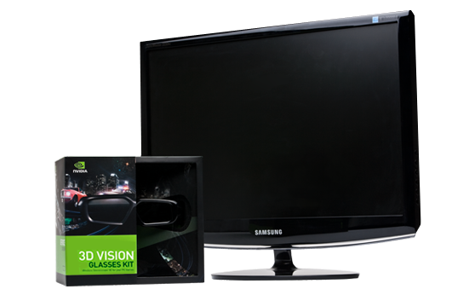

<http://www.nvidia.es/object/buy-3d-gaming-bundle-es.html>

**Distintos dispositivos de entradas soportados**

* + **Ratones convencionales**

|  |  |
| --- | --- |
| * + Ratón convencional para el movimiento en X,Y | V470 Cordless Laser Mouse for Bluetooth® |
| * + Trackball para el movimiento en Z. | Trackman® Marble® |

* + **Ratones 3D**

|  |  |
| --- | --- |
| <http://www.stealth3dmouse.com/> | Angle view of Stealth 3 |

* + **Manivelas**

**CARACTERÍSTICAS TÉCNICAS**

**FOTOGRAMETRIA**

**Orientación Interna**

La orientación interna se puede hacer de dos formas, manual o automática por correlación. Con ajuste de la trasformación afín por mínimos cuadrados.

Una vez realizada la orientación interna manual, se guardan los datos correspondientes a la misma en un archivo de texto, con extensión IN y con el mismo nombre que la imagen

Para poder hacer las orientaciones de un proyecto de forma automática, hace falta hacer manualmente al menos una orientación interna. El programa mediará automáticamente la orientación interna de cada foto por correlación la primera vez que está se necesaria.

Hay que tener en cuenta que el error medio que se obtiene en la Orientación Interna de las imágenes objetivo debe ser del mismo orden que el correspondiente a la orientación Interna de la imagen de referencia. En todo caso la tolerancia suele estar determinada por el tamaño de pixel de escaneado. Los errores no deberán de superar la mitad de este valor.

En el caso de cámaras digitales la orientación interna no es necesario realizarla, bastará indicar en el archivo de cámara el tamaño del pixel.

Si las imágenes tienen metadatos como es el caso de las de las cámaras Wexcel, no es necesario indicar nada en el archivo de cámara, todos los datos de la focal, punto principal y tamaño del pixel se obtendrán de dichos metadatos.

**Orientación Relativa**

La orientación relativa se puede hacer de dos formas: asistida por correlación o automática. El cálculo de la orientación relativa se realiza mediante las ecuaciones de colinealidad dejando la cámara izquierda fija y obteniendo para la cámara derecha la base y los giros correspondientes o Fi y Kapa de la foto izquierda y Omega, Fi y Kapa de la fotoderecha.

El ajuste de las ecuaciones se realiza normalmente por mínimos cuadrados obteniéndose las paralajes residuales. Este método es aplicado cuando se tiene un número superior observaciones que de incógnitas; esto es, cuando tenemos redundancias en el sistema de observación. Con el método de Mínimos Cuadrados se obtienen buenos resultados si las observaciones del cálculo se distribuyen en torno a la curva de distribución Normal de Gauss.

Sin embargo, en el caso de que tengamos **errores groseros** o **equivocaciones** en las observaciones, los resultados obtenidos mediante los Mínimos Cuadrados se ven afectados por dichos errores groseros, y no hay forma de saber cuál o cuáles de las observaciones son equivocaciones. Debido a esto, se aplican los **estimadores robustos**, que permiten detectar los errores groseros en las observaciones. Una vez detectada la observación incorrecta se puede bien eliminar del cálculo o bien re observar.

La aplicación de los estimadores robustos en el cálculo se realiza mediante la introducción de una función de pesos en el método de los Mínimos Cuadrados. Los pesos que se asignan son:

* Pequeños: en el caso de que se detecte que la observación es errónea, para que la ecuación correspondiente a esta observación *pese* poco en el sistema.
* La unidad (1): en el caso de que no se trate de una observación normal.

El estimador robusto aplicado en el cálculo de la Orientación Relativa es el denominado **método Danés modificado**, el cual emplea la siguiente función de pesos:

|  |  |
| --- | --- |
|  | donde **Sigma** es la desviación típica calculada, y **v** es el residuo de la observación que se está evaluando |

Lo primero que hace Digi3D es calcular un recubrimiento horizontal y vertical por correlación para así corregir la posible deriva que pueda tener el par y facilitar la correlación en orientación relativa

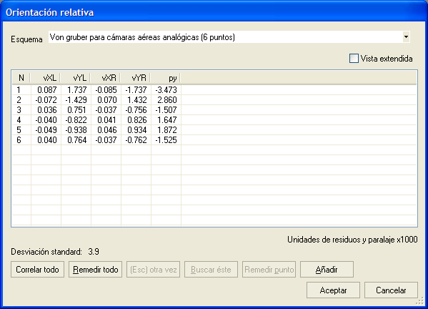

El primer dato que aparece en el cuadro de diálogo es el esquema de puntos utilizados para la medida. Existen diferentes esquemas de donde escoger, la selección dependerá del sensor y de la cantidad de puntos que se desean medir:

Esquemas_rel1

* Esquema **Von Gruber para cámaras aéreas analógicas (6 puntos)**
* Esquema **Von Gruber para cámaras aéreas analógicas (8 puntos)**
* Esquema **Von Gruber para cámara aérea Vexcel UltraCamD**
* **Cualquir otro esquema es fácilmente incorporable mediante un archivo html.**

En el cuadro de diálogo también aparece una tabla que se irá rellenando a medida que el usuario haga las medidas.

**Vista extendida**: al activar la vista extendida aparecerán además las columnas correspondientes a las foto coordenadas X e Y, y las coordenadas modelo X,  Y, Z  de los puntos medidos.

En la parte inferior de la ventana aparecen varios botones, el primero **Correlar todo** sirve para hacer una **orientación relativa de forma automática** sin necesidad de escoger los puntos manualmente

Se recomienda que el error máximo en los puntos no deba sobrepasar la mitad del tamaño del pixel.

Una vez realizada la Orientación Relativa, se guardan los datos correspondientes a la misma en un archivo de texto, con extensión REL y con los nombres de las imágenes del modelo formado.

**Orientación Absoluta**

Se lleva a cabo de forma manual con ayudas por correlación. El programa almacena las fotocoordenadas de todos los puntos que se miden en cada foto así como una instantánea de la imagen de la foto.

Si se precisa medir el mismo punto en otro modelo el programa fijará la fotografía en las fotocoordenadas almacenadas y presentará la instantánea para ayudar en su medida, buscando su homólogo por correlación.

A partir del segundo punto, el programa busca todos los puntos de apoyo que entren en el modelo, moviéndose a ellos para proceder a su medida.

Para calcular se obtienen los parámetros aproximados de la orientación absoluta mediante la matriz de Rodríguez, siendo introducidos en la linealización de la matriz de Euler, ajustándose todo el sistema de ecuaciones por mínimos cuadrados.

Una vez realizada la Orientación Absoluta, se guardan los datos correspondientes a la misma en un archivo de texto, con extensión ABS y con los nombres de las imágenes que forman el modelo.

**Medida de Aerotriangulación.**

El programa dispone de una herramienta de medida de modelos para realizar el cálculo de aerotriangulación, tanto por haces como por modelos independientes.

Dispone de ayudas en la medición similares a las que se emplean en la orientación absoluta, como almacenar instantáneas de los puntos medidos, recordar las fotocoordenadas y buscar los puntos homólogos por correlación.

También dispone de un sistema automático de numeración de los puntos de aerotriangulación. Se generan de forma nativa archivos para trabajar con PatM y PatB. AEROTRI. etc.

Se dispone de un generador automático de reseñas en formato "html" que se puede personalizar y en el que se presentan las instantáneas de los puntos de apoyo y de aerotriangulación y sus coordenadas terreno.

**Digi3D.net** también permite la medida automática de los puntos de paso por correlación. Seleccionara en cada imagen mediante operadores de interés los puntos mejores para correlar y buscará puntos homólogos para cada imagen en todas las que tengan solape con ella.

Además se dispone de una potente herramienta de ayuda para el análisis de los puntos medidos automáticamente y la posibilidad de remedirlos manualmente si fuera necesario en múltiples ventanas estereoscópicas. Estás ventanas se usarán también para medir los pontos de apoyo.

**CARACTERÍSTICAS TÉCNICAS**

**EDICIÓN CARTOGRÁFICA**

**Aspecto del programa**

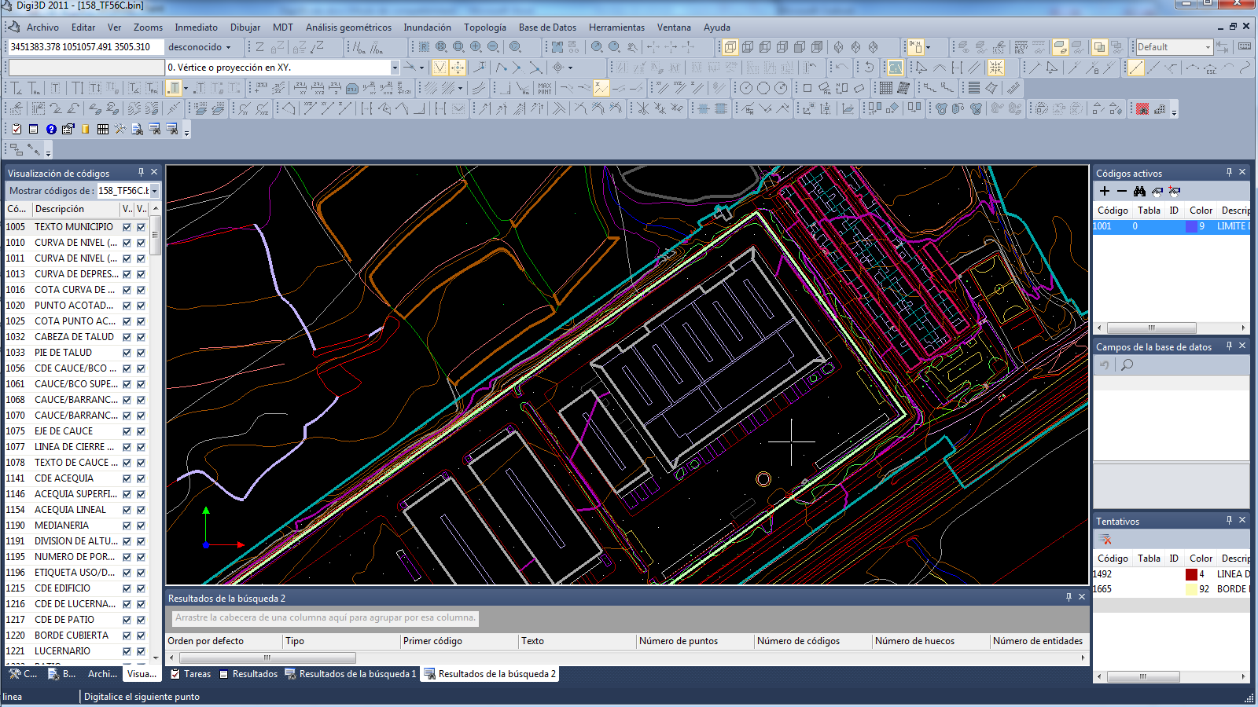

**Menú Editar**

**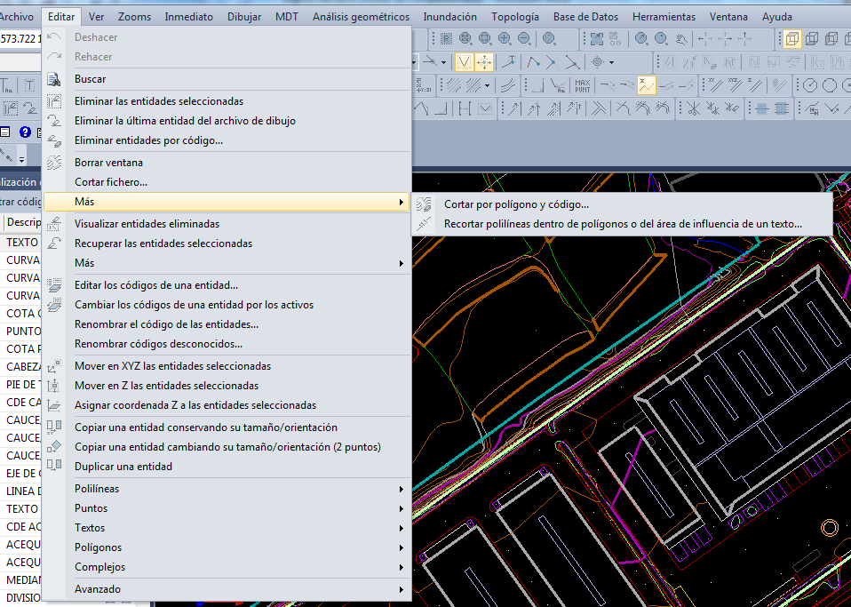**

**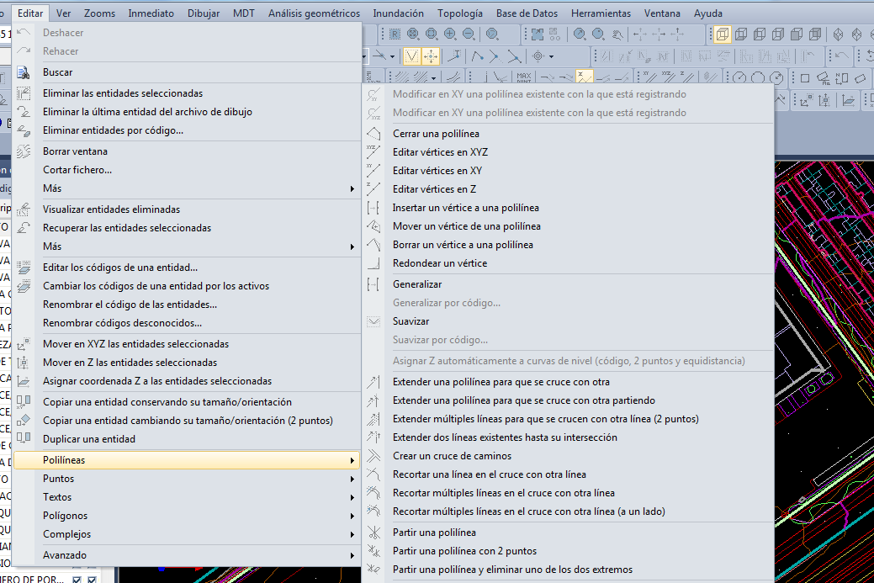**

**Menú Zooms**

**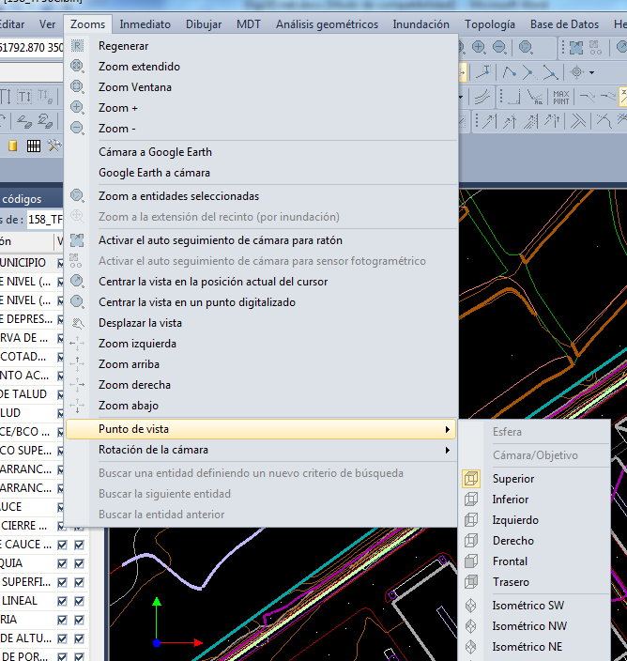**

**Menú Inmediato**

**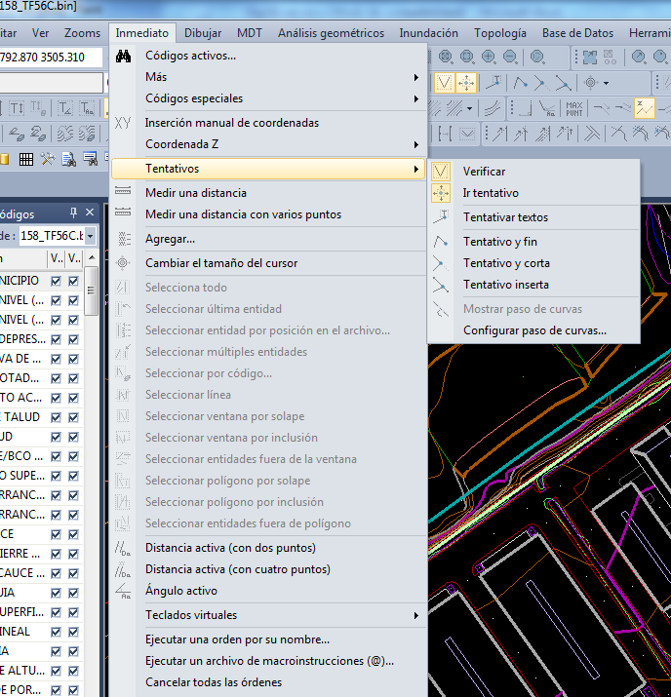**

**Menú Dibujar** 1/4

**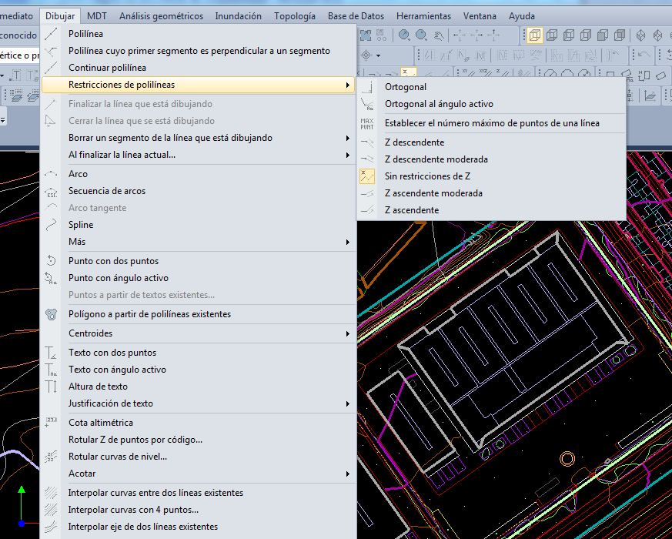**

**Menú Dibujar** 2/4

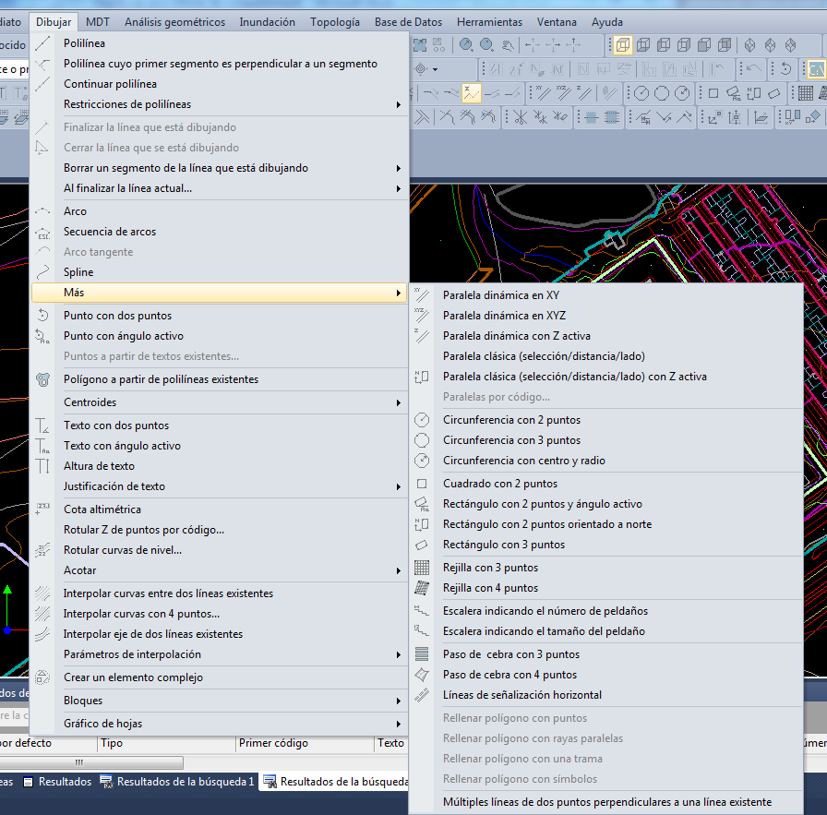

**Menú Dibujar** 3/4

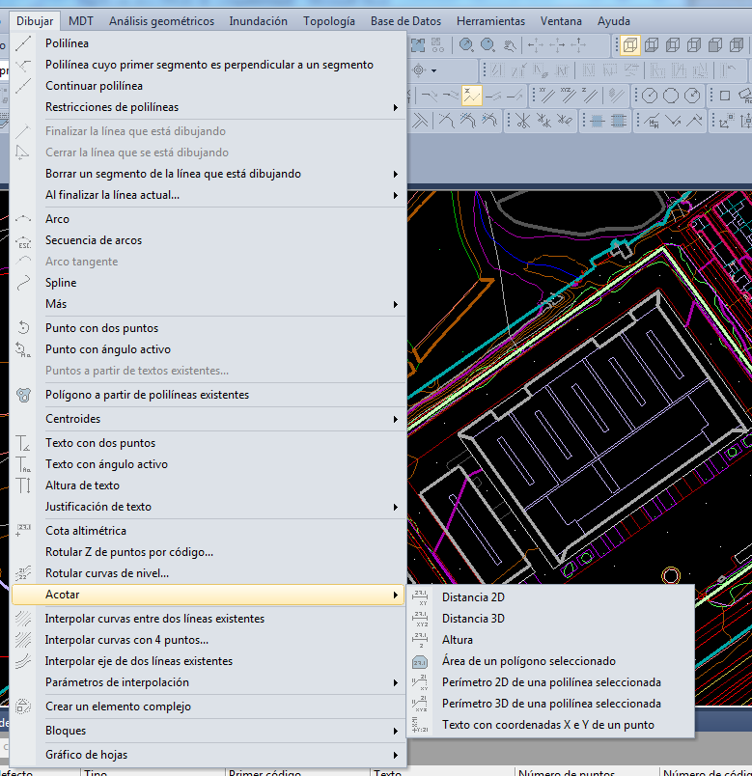

**Menú Dibujar** 4/4

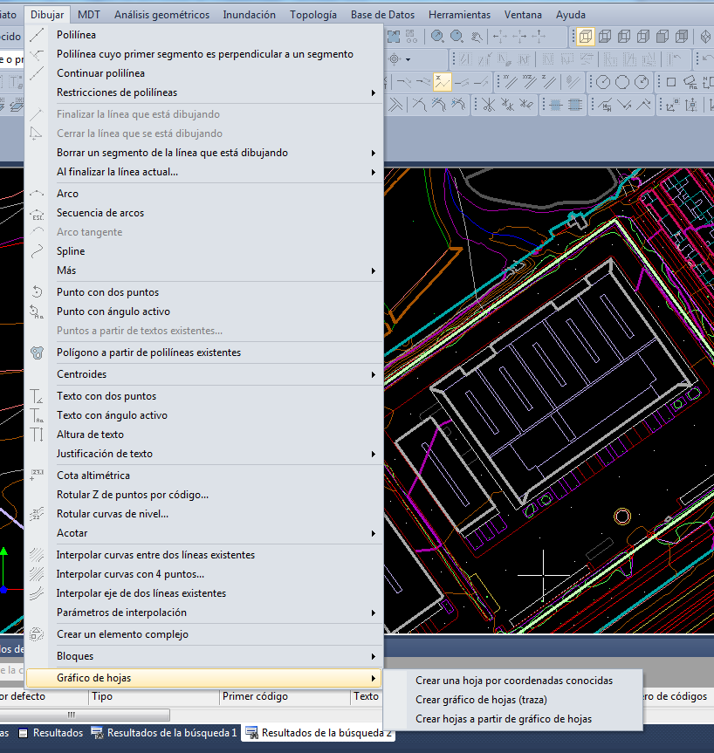

**Menú MDT**

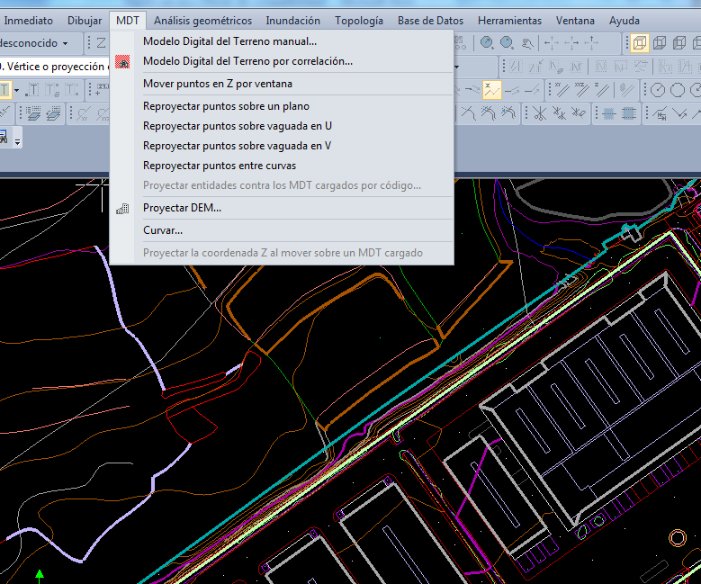

**Análisis geométricos**

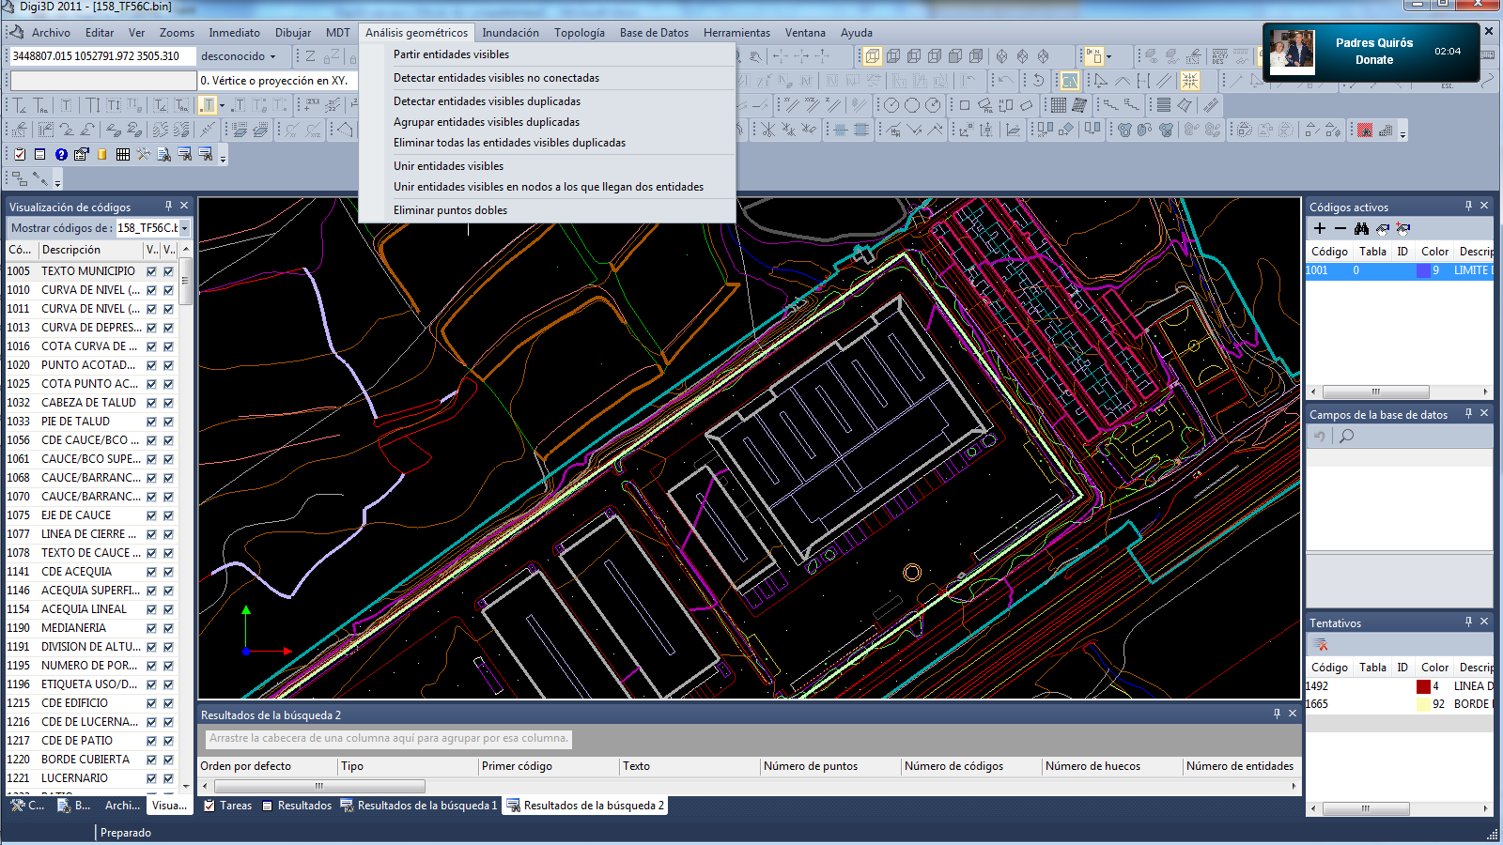

**Inundación**

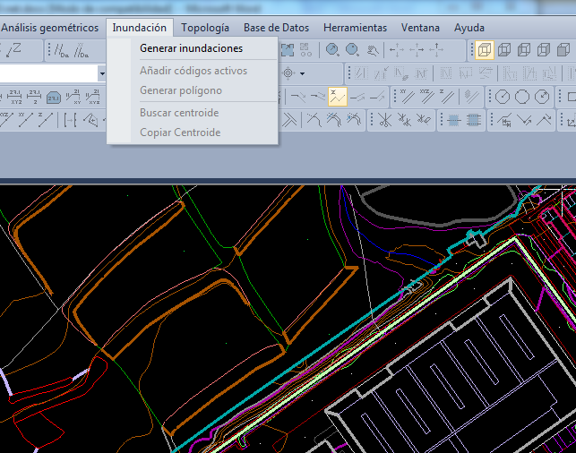

**Topología**

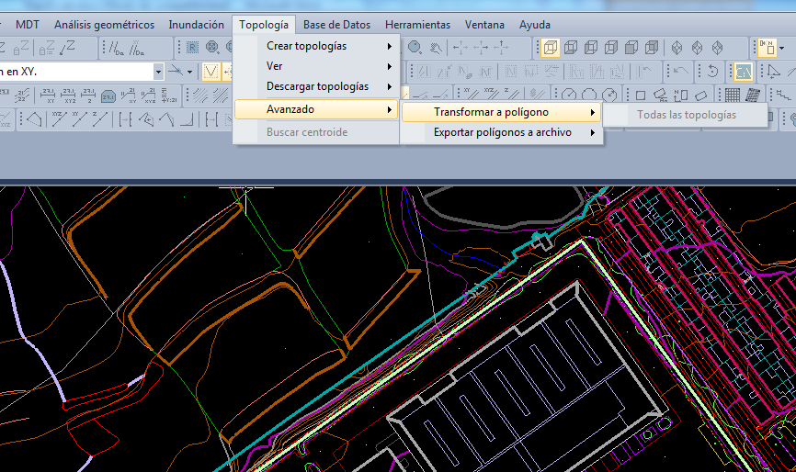

**Base de Datos**

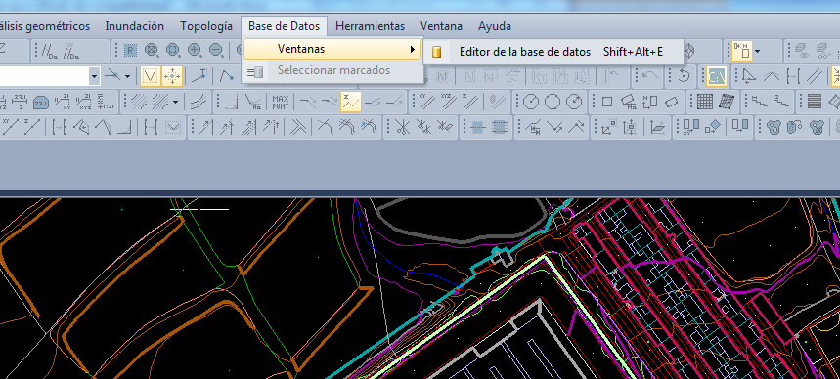

**Herramientas**

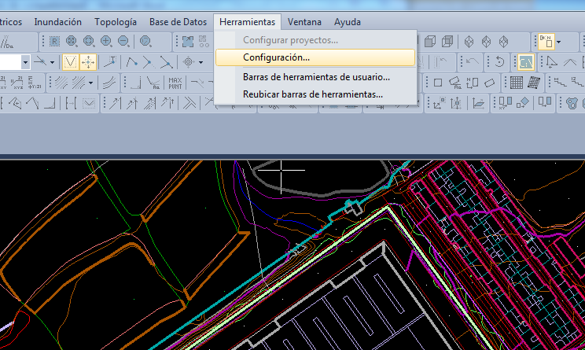

**Herramientas**

Configuración

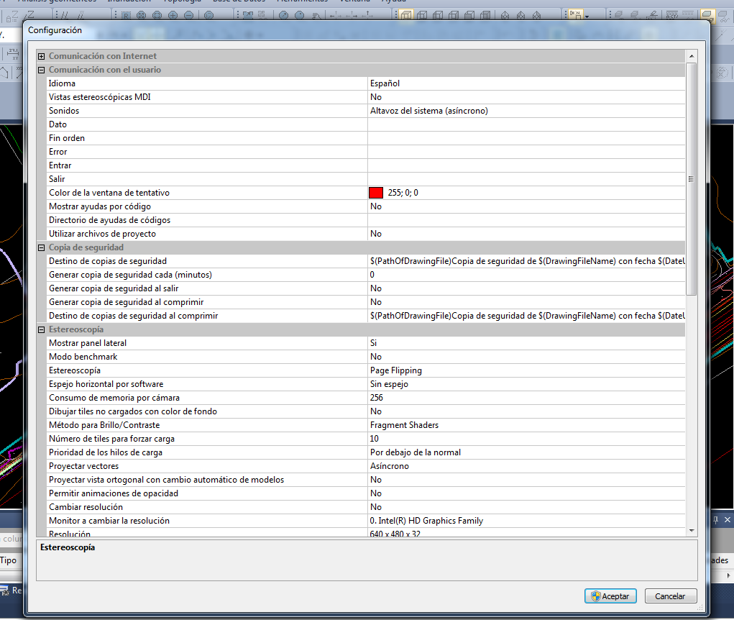

**Ventana**

